QCI&AI 資料模型蒐集工具 — 操作手冊
QCI&AI Data Model Collection Tool User Manual ｜ OASE Lab.
一、系統簡介與核心特色
本系統為 OASE Lab. 開發之互動式資料模型蒐集與評估工具，結合 KWS AI 平台（語音／文字轉圖片、圖片轉文字描述），支援「QCI&AI資料模型(軟體)」與「QCI&AI資料模型(硬體)」兩種蒐集流程，並提供即時權重計算與 Excel 報表匯出功能。
功能項目 | 詳細說明
中／英文介面切換 | 畫面左上角提供「中文 / English」單選鈕，即時切換全站介面語言、提示訊息及匯出 Excel 的工作表名稱（底部作者資訊維持中英對照）。
三種主題顯示模式 | 畫面右上角提供「亮色 / 深色 / 灰色」三種護眼與高對比主題，並自動記錄於瀏覽器。
軟／硬體雙模型切換 | 可隨時切換「QCI&AI資料模型(軟體)」與「QCI&AI資料模型(硬體)」，各自獨立保留 Step 1～Step 3 暫存表單與已上傳圖片檔名。
嚴格數值輸入防呆 | 所有數值評估與權重輸入框皆禁止輸入非數字字元（如字母、!@#-）；輸入超出上限時自動填入最大值，且達最大值後鎖定不再接受多餘數字。
雙軌 Excel 匯出 | 支援匯出「收集範本 (.xlsx)」（含 5 cm 置中圖片與動態公式）以及合併 OASE Lab. 團隊專家資料的「資料模型最終檔案 (.xlsx)」。
二、全域設定與介面導覽（第 0 步）
• 語言與主題切換：左上角可選擇「中文」或「English」；右上角可選擇「亮色」、「深色」或「灰色」。
• 你的名字（必填）：請先於頂端藍色區塊左側輸入姓名，未填寫時無法進入下一步或匯出檔案。此姓名將自動帶入匯出之 Excel 檔名。
• HEGAIImage 權重設定：可拖曳滑桿或於「圖圖相符權重」輸入框輸入 0–100（%），調整圖圖相符（w1）與圖文相符（w2 = 100% - w1）的比重；Step 3 預覽分數與收集清單內所有資料的 HEGAIImage 分數皆會即時同步更新。
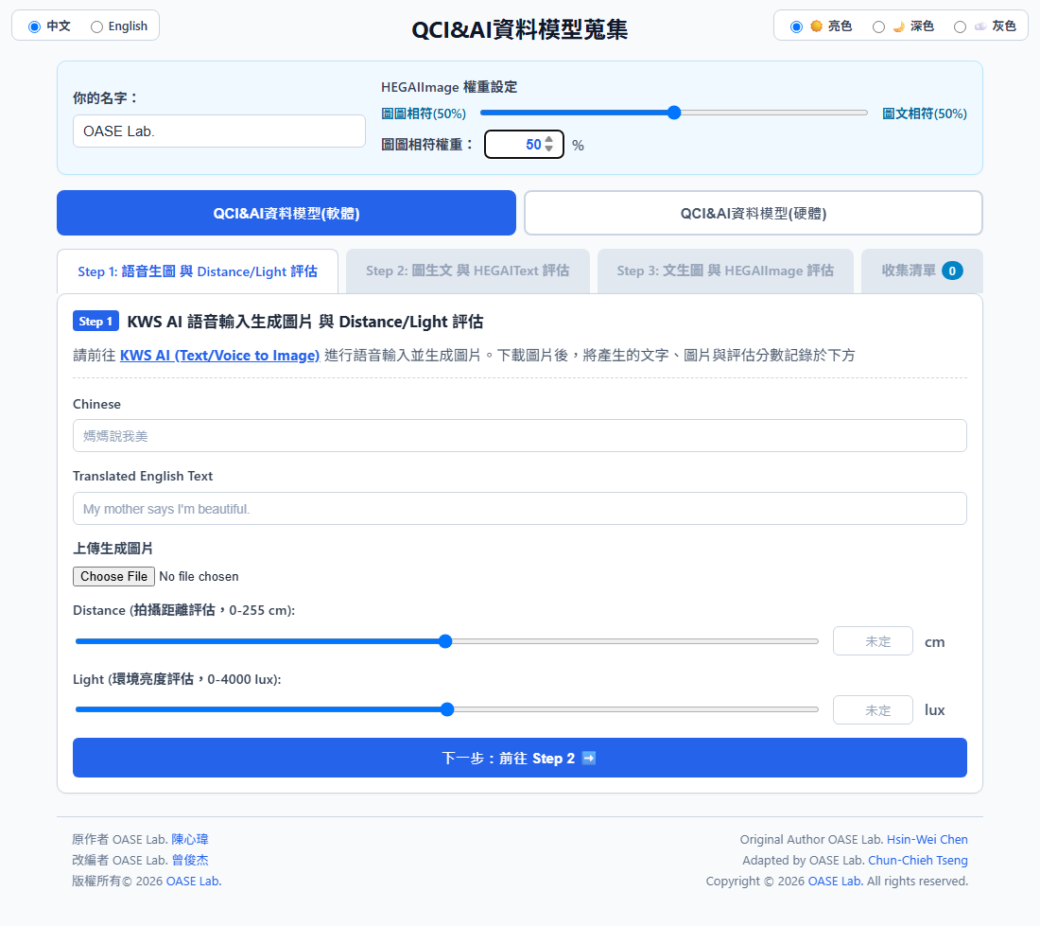
圖 1：主畫面、頂端全域設定與「QCI&AI資料模型(軟體)」Step 1 介面
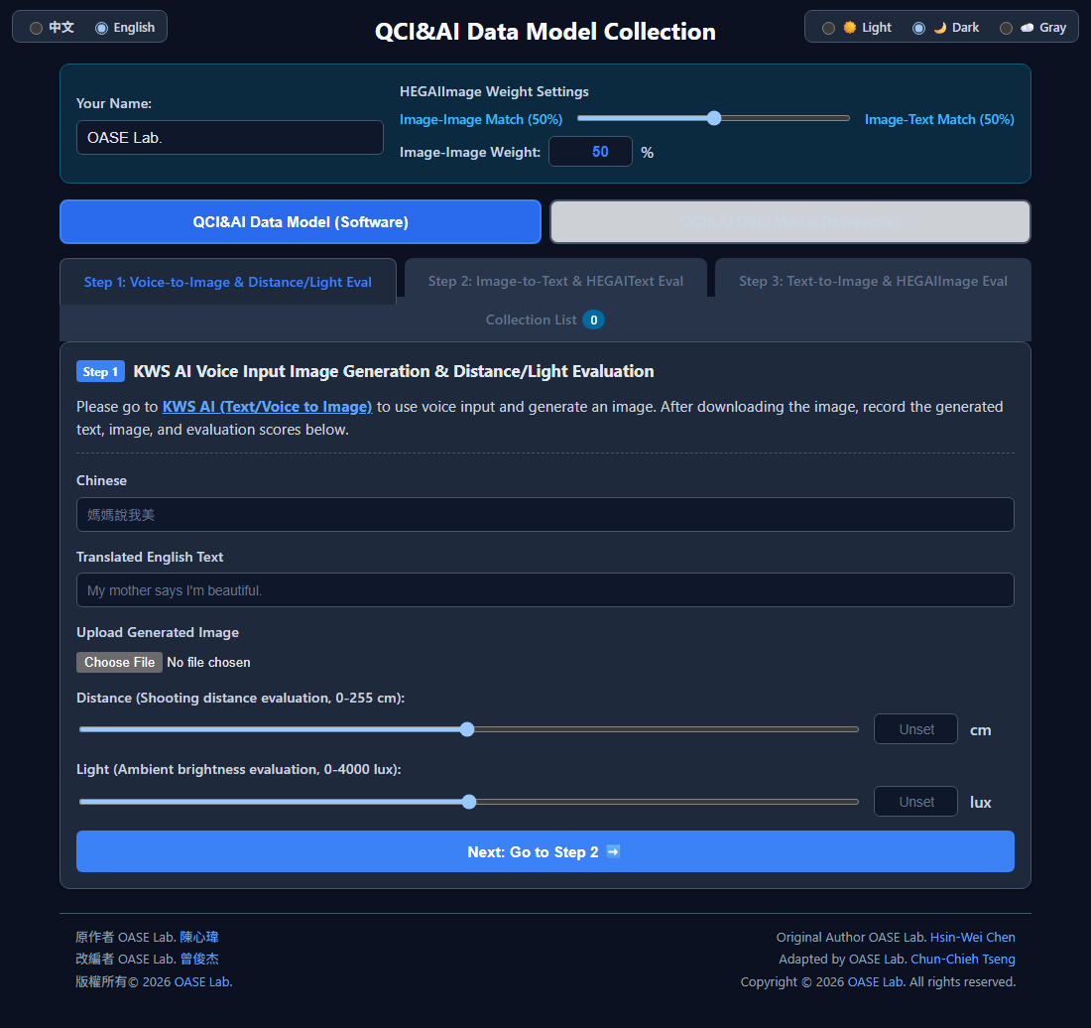
圖 2：切換為英文介面（English）與深色主題（Dark Mode）之顯示效果
三、數值輸入框防呆規則說明
系統針對全部 6 個數值輸入框實施一致的智慧輸入限制，包含 3 大規則：
• 規則 1（阻擋非數字字元）：數字以外的符號都打不出來，如英文字母、標點符號 !@#-+.e 等皆完全阻擋。
• 規則 2（超出上限自動填入最大值）：若按下數字後使數值超出範圍，系統自動填入該欄位的最大值（例如距離 Distance 已輸入 25，再按 6 會自動填入最大值 255）。
• 規則 3（達最大值時鎖定輸入）：若數值已經是最大值（如 255、4000、100、10），不得再輸入任何數字（例如距離是 255，再按 1 不會輸入），需先按 Backspace 刪除後方可重新輸入。
欄位名稱 | 所屬位置 | 允許範圍與最大值
圖圖相符權重 (Image-Image Weight) | 頂端全域設定 | 0 – 100 (%)，最大值 100
Distance (拍攝距離評估) | Step 1 | 0 – 255 (cm)，最大值 255
Light (環境亮度評估) | Step 1 | 0 – 4000 (lux)，最大值 4000
HEGAIText (圖生文相符評分) | Step 2 | 0 – 10 (分)，最大值 10
HEGAIImage_v1 (圖圖相符評分) | Step 3 | 0 – 10 (分)，最大值 10
HEGAIImage_v2 (圖文相符評分) | Step 3 | 0 – 10 (分)，最大值 10
四、Step 1 ～ Step 3 資料收集步驟
1. Step 1：生成／上傳圖片與 Distance、Light 評估
• 軟體模式 (Software Mode)：前往 KWS AI (Text/Voice to Image) 進行語音輸入並生成圖片。下載圖片後，填寫 Chinese（中文原句）、Translated English Text（翻譯英文句子），上傳生成圖片 (Generated Image)，並設定 Distance (0–255 cm) 與 Light (0–4000 lux)。
• 硬體模式 (Hardware Mode)：切換至「QCI&AI資料模型(硬體)」，上傳以 QCI&AI 硬體學習工具拍攝的圖片 (Shooting Image)，並設定 Distance (0–255 cm) 與 Light (0–4000 lux)。
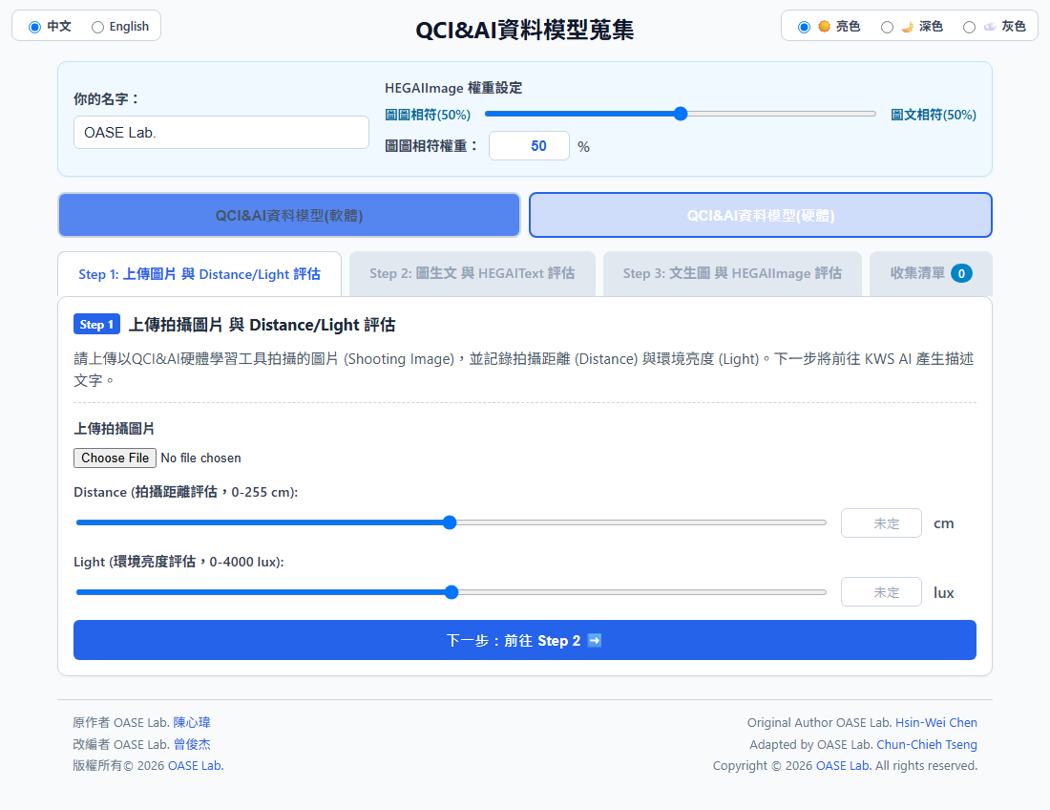
圖 3：「QCI&AI資料模型(硬體)」Step 1 上傳拍攝圖片介面
2. Step 2：KWS AI 圖片生成文字描述與 HEGAIText 評估
• 產生描述文字：前往 KWS AI (Image to Text/Voice)，上傳 Step 1 的圖片（Generated Image 或 Shooting Image），使用模型 Llama 3.2 / Gemma 4 生成描述文字。
• 填寫與評分：將描述文字貼入 GAIText 欄位（硬體模式可同時記錄中文描述與英文描述），並設定 HEGAIText (0–10 分) 評估圖片與文字的相符程度。
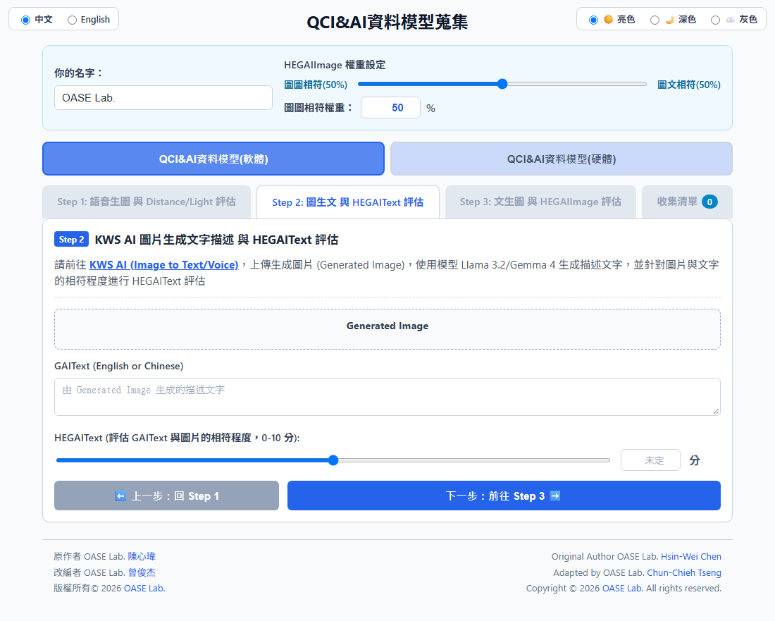
圖 4：Step 2 圖片生成文字描述（GAIText）與 HEGAIText 評分介面
3. Step 3：文字描述生成圖片與 HEGAIImage 評估
• 生成 GAIImage：再次前往 KWS AI (Text/Voice to Image)，輸入圖片描述文字 GAIText (English) 來生成新圖片 GAIImage 並上傳。
• 雙重相符度評估：針對「原圖 vs. GAIImage」設定 HEGAIImage_v1 (0–10 分)，並針對「GAIText (English) vs. GAIImage」設定 HEGAIImage_v2 (0–10 分)。系統會依權重即時計算 HEGAIImage 分數，完成後點擊「儲存並前往收集清單」。
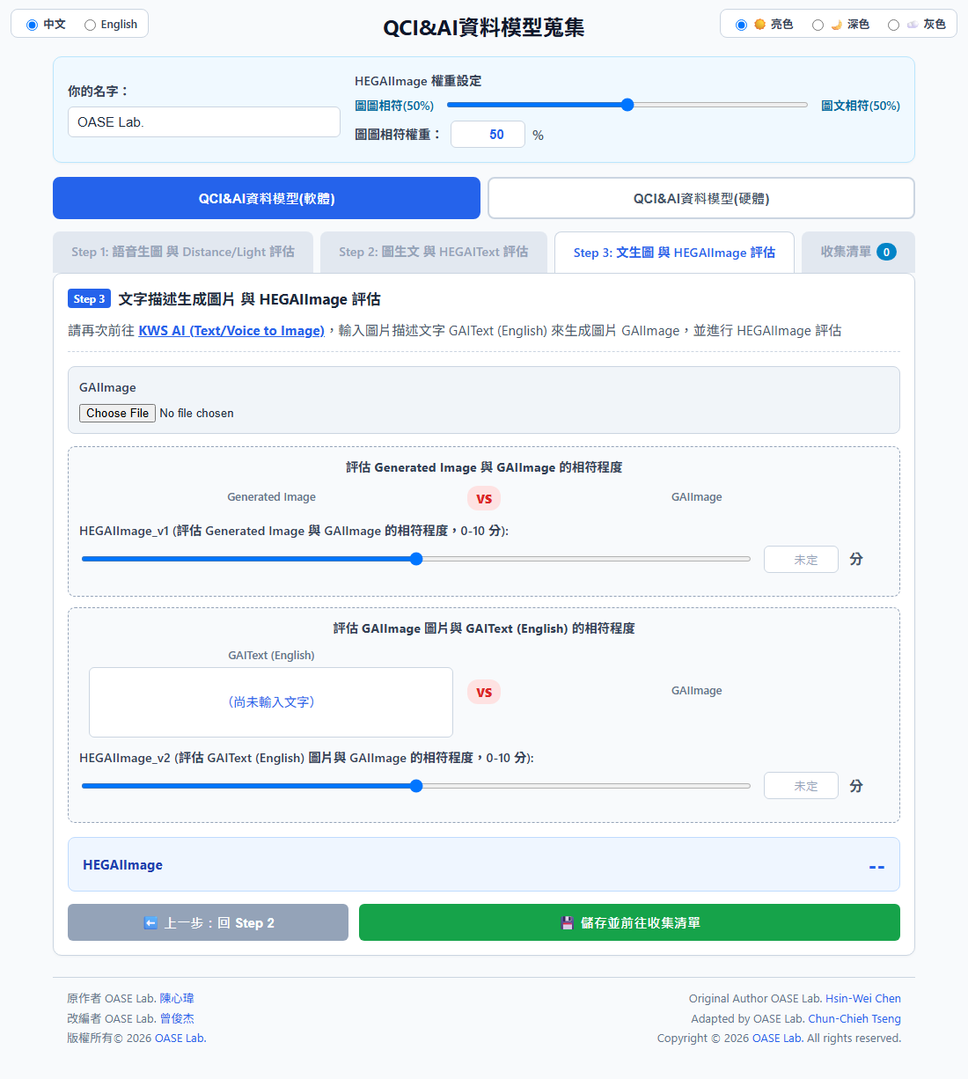
圖 5：Step 3 上傳 GAIImage 與 HEGAIImage_v1、v2 對照評分介面
五、收集清單管理與 Excel 報表匯出
進入「收集清單」後，系統會自動清空當前模式的 Step 1～Step 3 暫存表單。清單頁同時顯示軟體與硬體資料模型收集清單及筆數統計，並提供三大操作區塊：
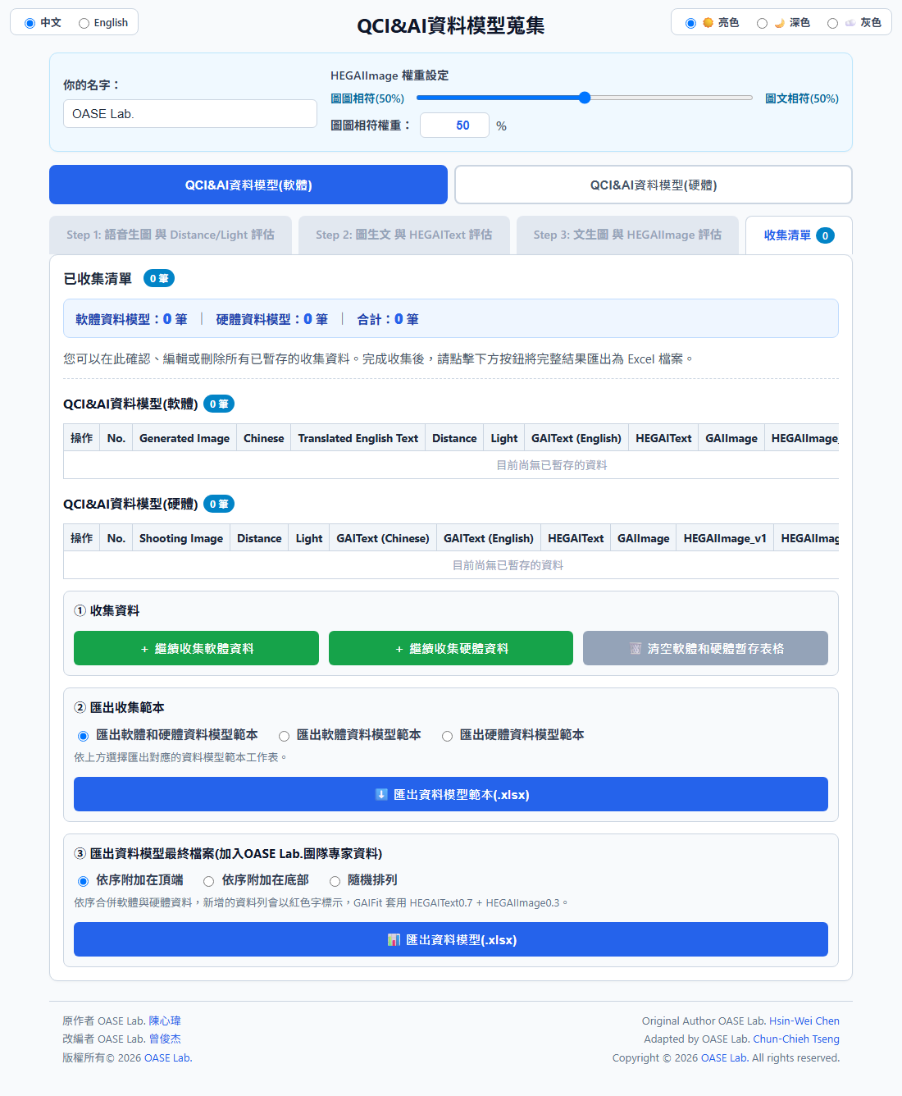
圖 6：收集清單統計列、軟硬體資料表與三大操作區塊
• ① 收集資料：可點擊「＋ 繼續收集軟體資料」、「＋ 繼續收集硬體資料」新增下一筆，或點擊「🗑️ 清空軟體和硬體暫存表格」一鍵清除未儲存的暫存內容；表格內各筆資料亦可單獨「編輯」或「刪除」。
• ② 匯出收集範本：可選擇「匯出軟體和硬體資料模型範本」（工作表名稱：中文版為「軟體」、「硬體」；英文版為「Software」、「Hardware」）、「匯出軟體資料模型範本」或「匯出硬體資料模型範本」（單一工作表名稱：中文版為「工作表1」；英文版為「Sheet 1」）。匯出之 Excel 圖片均以最長邊 5 cm 等比例縮放並置中於儲存格內。
• ③ 匯出資料模型最終檔案（加入 OASE Lab. 團隊專家資料）：支援「依序附加在頂端」、「依序附加在底部」、「隨機排列」三種合併方式，自動將收集資料合併至 DataCollection(Stage 1).xlsx（英文版工作表名稱為 Sheet 1），新增資料列以紅字標示並套用 GAIFit = HEGAIText*0.7 + HEGAIImage*0.3 公式。
原作者 OASE Lab. 陳心瑋 (Hsin-Wei Chen) ｜ 改編者 OASE Lab. 曾俊杰 (Chun-Chieh Tseng) ｜ Copyright © 2026 OASE Lab.

